Приложения к опыту работу Крыловой О.А. «Учитель-ученик в проектной и исследовательской деятельности».

Приложение 1

Анкета наставляемого. Форма "учитель - ученик"

- Сталкивались ли Вы раньше с программой наставничества? [да/нет] НЕТ
- Если да, то где? _____________________

Оцените в баллах от 1 до 10, где 1 - самый низший балл, а 10 - самый высокий.

3. Ожидаемый уровень комфорта при общении с наставником | 1 | 2 | 3 | 4 | 5 | 6 | 7 | 8 | 9 | 10
4. Насколько полезными/интересными, как Вам кажется, будут личные встречи с наставником? | 1 | 2 | 3 | 4 | 5 | 6 | 7 | 8 | 9 | 10
5. Насколько полезными/интересными, как Вам кажется, будут индивидуальные встречи? | 1 | 2 | 3 | 4 | 5 | 6 | 7 | 8 | 9 | 10
6. Какой уровень поддержки Вы ожидаете от наставника? | 1 | 2 | 3 | 4 | 5 | 6 | 7 | 8 | 9 | 10
7. Насколько Вы нуждаетесь в помощи наставника? | 1 | 2 | 3 | 4 | 5 | 6 | 7 | 8 | 9 | 10
8. Насколько понятным, согласно Вашим ожиданиям, должен быть план, выстроенный наставником? | 1 | 2 | 3 | 4 | 5 | 6 | 7 | 8 | 9 | 10
9. Насколько Вам важно ощущение безопасности при работе с наставником? | 1 | 2 | 3 | 4 | 5 | 6 | 7 | 8 | 9 | 10
10. Насколько Вам важно обсудить и зафиксировать ожидания наставника? | 1 | 2 | 3 | 4 | 5 | 6 | 7 | 8 | 9 | 10
11. Ожидаемые после завершения работы перемены в Вашей жизни | 1 | 2 | 3 | 4 | 5 | 6 | 7 | 8 | 9 | 10
12.Ожидаемая полезность  профориентационных мероприятий (понимание своей будущей профессии) | 1 | 2 | 3 | 4 | 5 | 6 | 7 | 8 | 9 | 10

- Что Вы ожидаете от программы? УЧАСТИЕ В КОНКУРСАХ. СОЗДАНИЕ КОМФОРТНЫХ УСЛОВИЙ ДЛЯ ДОСТИЖЕНИЯ РЕЗУЛЬТАТОВ.

- Что особенно ценно для Вас в программе? ПОЛЕЗНЫЙ МАТЕРИАЛ ДЛЯ ДАЛЬНЕЙШЕЙ ОБРАЗОВАТЕЛЬНОЙ СРЕДЫ

- Рады ли Вы участвовать в программе? [да/нет] ДА

Приложение 2

Форма наставничества: «Учитель - ученик»

Индивидуальный план развития под руководством наставника
Форма наставничества: «Учитель – ученик».
Ф.И.О., должность наставника – Крылова О.А.
Ф.И.О. наставляемых учеников: ребята из 10 «а» класса и 7 «а» класса
Срок осуществления плана: с «01» сентября 2023 г. по «15» мая 2024 г.

№ | Проект, задание | Срок | Планируемый результат | Фактический  результат | Оценка наставника
Раздел 1. Раздел 1. Анализ профессиональных трудностей и способы их преодоления
1.1  . | Проведение педагогической диагностики, использование метода наблюдения с целью выявления ярко выраженных способностей. | сентябрь | способности выявлены |  | отл
1.2  . | Разработка индивидуального плана по работе с одарённым ребёнком, дифференцированный подход | октябрь | индивидуальный план разработан |  | отл
1.3  . | Мотивация на самореализацию через творческую, учебную и практическую деятельность, удовлетворение собственных познавательных интересов | в теч. года | сформированность эстетического восприятия окружающей  действительности |  | отл
Раздел 2. Направления общеобразовательного развития ученика
2.1  . | Участие в тематических классных часах, внеклассных  мероприятиях, | периодически по индивидуальному плану | участник
2.2 | Привлечение к проектно-исследовательской работе | в теч. года | участник
2.3 | Самообразование | в теч. года
2.4 | Мониторинг  достижений | в теч. года
2.5 | Создание условия для поддержания интереса к работе со стороны родителей. | В теч. года | участие родителей в образовательном процессе
2.6 | Создание «Портфолио достижений» (видео презентация) | Апрель-май

Подпись наставника Подпись наставляемого обучающегося
_________________ _______________

«15» мая 2024 г.

Приложение 3
Отчет наставника
ФИО наставника – _________________
Форма наставничества «учитель-ученик»
№ пп | ФИО  наставляемого | Планируемые результаты | Достигнутые результаты
1. |  | - Подготовка ученика к самостоятельной, осознанной и социально продуктивной деятельности.  2.Раскрытие личностного, творческого, профессионального потенциала ученика.  3.Улучшение показателей школы в образовательной, социокультурной,  спортивной и других  сферах. Умение делиться со своим опытом с другими  учениками и учителями.  4.Повысить профессиональный уровень учителя в процессе работы и развить свои деловые качества. | 1.Проявление творческой активности и развитие уверенности в себе.  2.При правильной организации работы наставником получен высокий уровень включенности наставляемых в социальные, культурные и образовательные процессы школы.  3.Наставляемые получил стимул к образовательному, культурному, интеллектуальному, физическому совершенствованию, самореализации, а также развитию необходимых компетенций.  4.Повысили успеваемость (защита проектно-исследовательской работа на отл.).  5. Получили представление о своих перспективах и способах действий.

Приложение 4
Продукт Леонтьева Георгия ученика 10 «а» класса

Музей, посвящённый СВО и участникам героям Чугуевского района
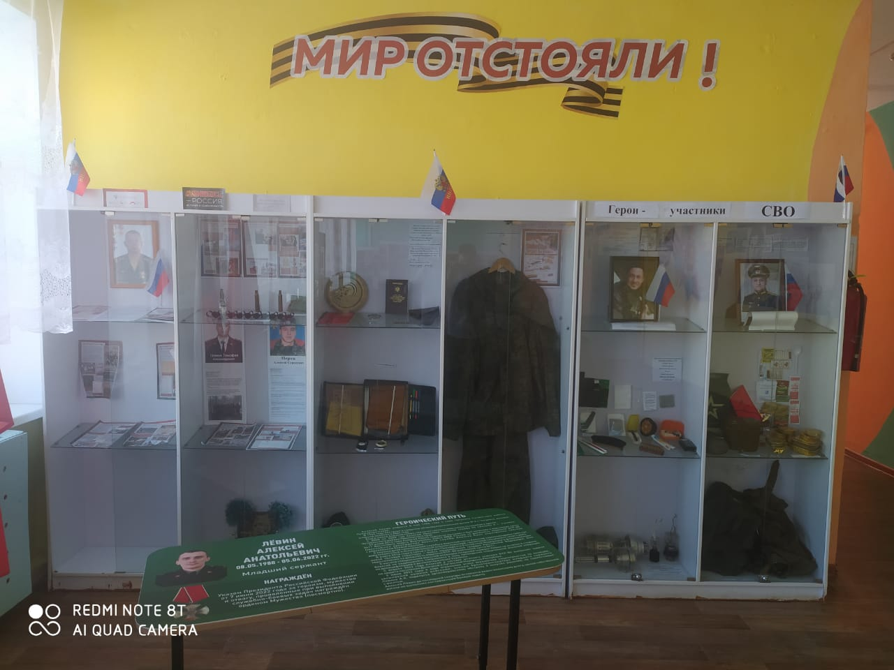

Продукт Грукач Никиты ученика 7 «а» класса
Парта героя Лёвин Алексей Анатольевич
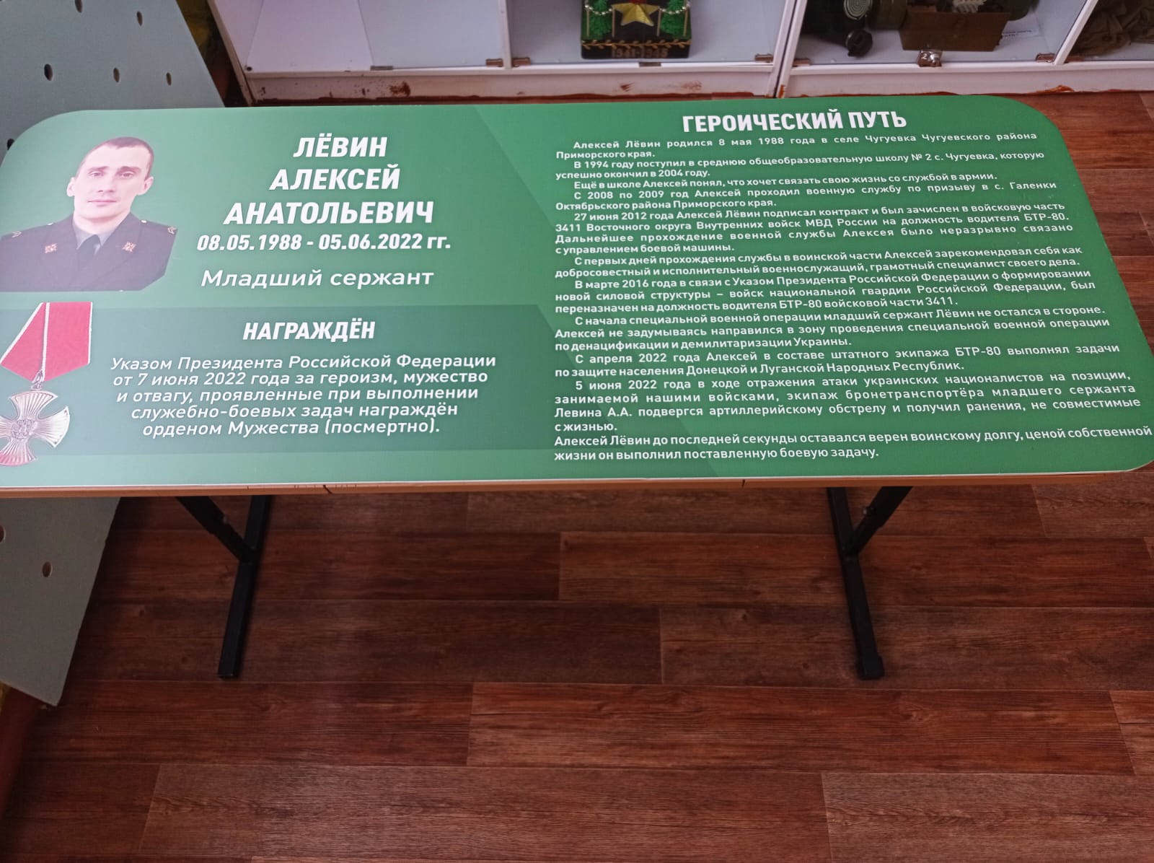

Продукт Старченко Дарьи ученицы 10 «а» класса
На витрине в рекреации школы размещена история про Ивана Алексеевича Кулинича.

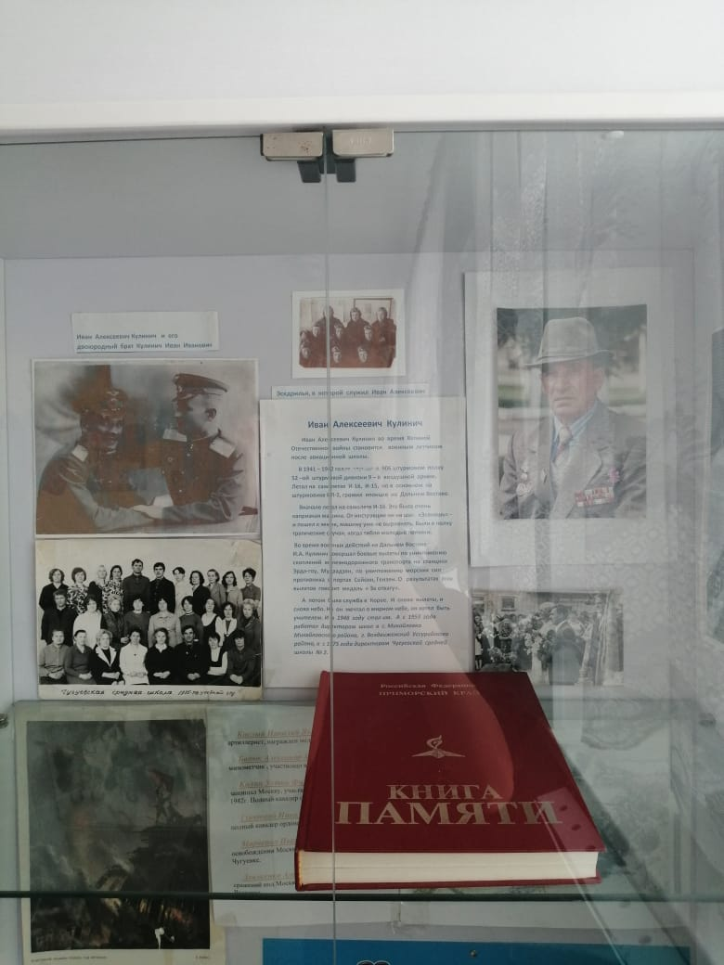
Мастер- классы для школьников.
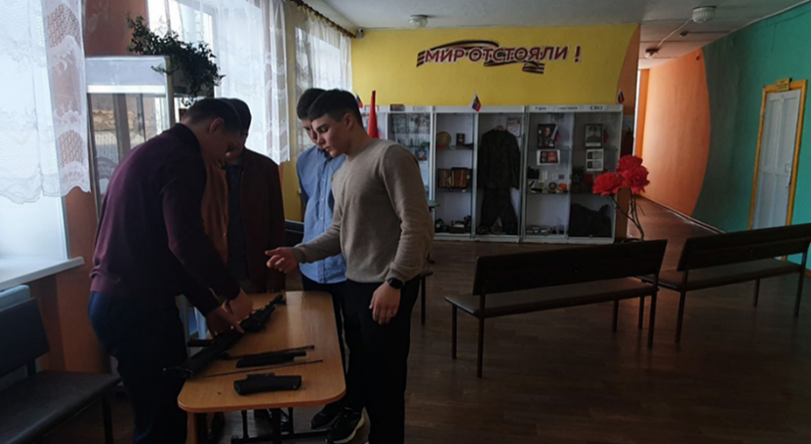

Массовые экскурсии
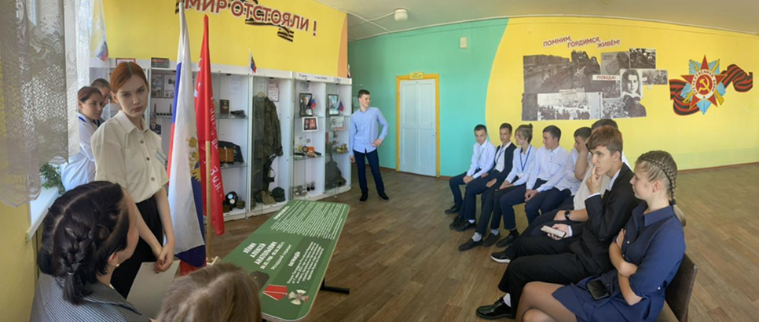

Грамоты и сертификаты.
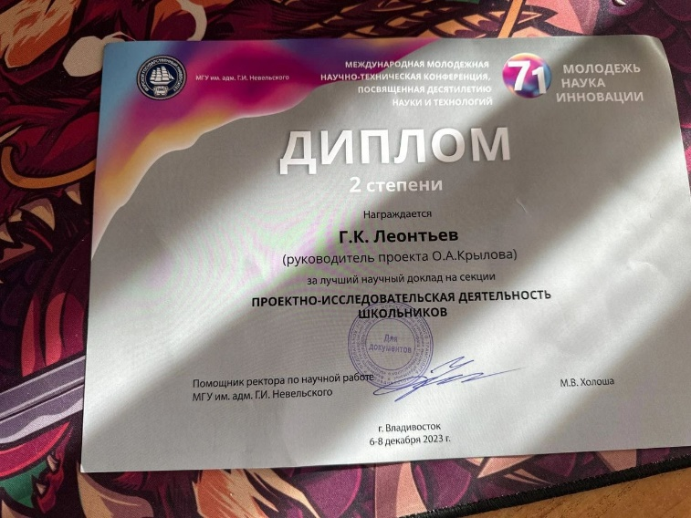 | 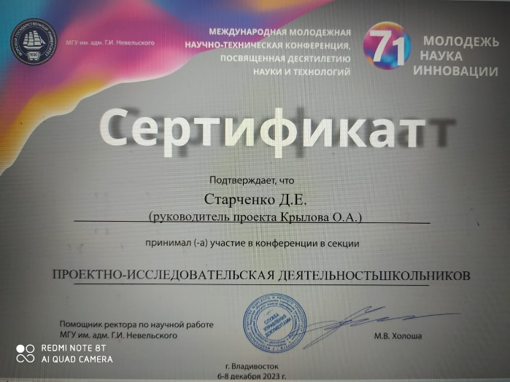
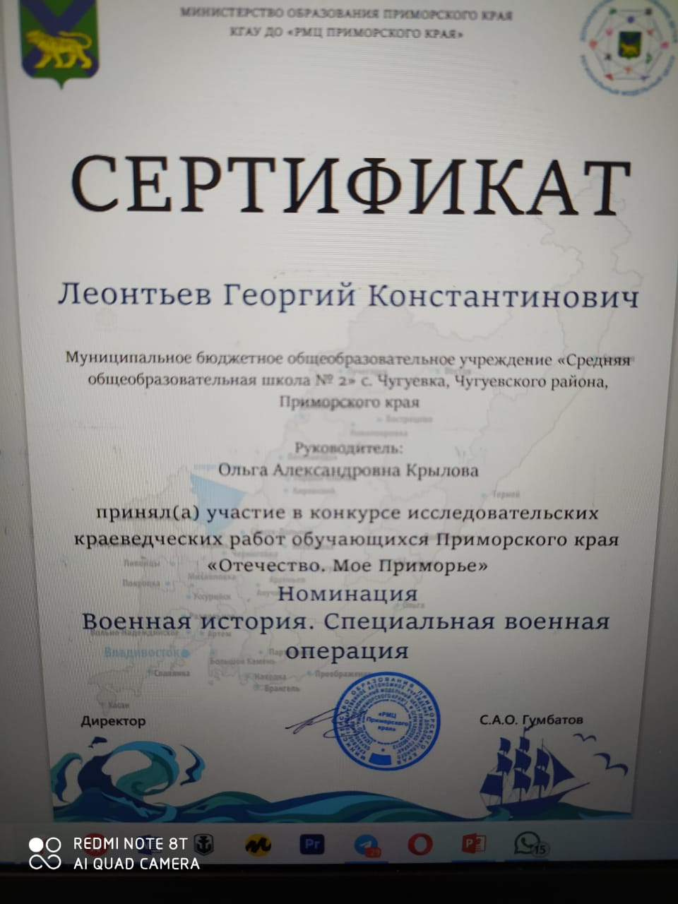 | 